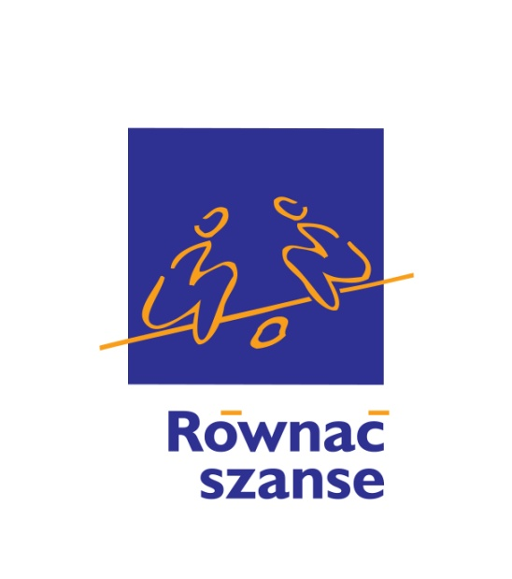 | Program Polsko - Amerykańskiej Fundacji Wolności  Równać Szanse 2020 – Regionalny Konkurs Grantowy  Termin składania wniosków: do 27 października 2020 r.  do godz. 12.00.  Zasady konkursu i formularz wniosku oraz informacje dotyczące poprawnego przygotowania wniosku i kryteriów jego oceny znajdują się na stronie www.rownacszanse.pl

WNIOSEK O DOTACJĘ

Informacje podstawowe

- Nazwa organizacji
- Typ organizacji
- Miejscowość
3a. liczba mieszkańców
3b. źródło danych (np. informacja z USC)
- Ulica
- Nr budynku
- Nr mieszkania
- Kod pocztowy
- Poczta
- Województwo
- Powiat
- Gmina
- Strona internetowa
- KRS lub REGON wnioskującego (w przypadku grupy nieformalnej prosimy wpisać – nie dotyczy).
DANE KONTAKTOWE W SPRAWIE WNIOSKU/DOTACJI
- Imię i nazwisko
- Telefon kontaktowy
- Oficjalny adres mailowy

- DODATKOWE INFORMACJE O ORGANIZACJI
- Data powstania organizacji/instytucji

- Cele organizacji

- Formy działań statutowych.

- Suma wpływów do budżetu ogółem w 2019 roku (prosimy wpisać kwotę)

- Dotacje w ramach Programu „Równać Szanse” w latach 2000 - 2020
Rok przyznania dotacji maks. 10 znaków | Nazwa konkursu maks. 100 znaków | Tytuł projektu  maks. 200 znaków | Kwota dotacji  maks. 50 znaków

- Dotacje ze środków Polsko-Amerykańskiej Fundacji Wolności w latach 2019-2020 (poza Programem „Równać Szanse”)
Rok przyznania dotacji maks. 10 znaków | Program  maks. 100 znaków | Tytuł projektu  maks. 200 znaków | Kwota dotacji  maks. 50 znaków

- Dotacje z innych źródeł w latach 2019-2020
Rok przyznania dotacji  maks. 10 znaków | Dotujący  maks. 100 znaków | Tytuł projektu  maks. 200 znaków | Kwota dotacji  maks. 50 znaków

- Skąd dowiedzieli się Państwo o naszym konkursie?

Źródło | X*
Internet
Prasa
Telewizja
Radio
Informacja z PFDiM
Informacja od Partnera Regionalnego
Inne organizacje
Fora Lokalne RS
Konferencja wojewódzka RS
Szkolenia RS
Samorząd
Znajomi
Inne
Adres bądź źródło informacji:

- INFORMACJA O PROJEKCIE
- Nazwa projektu:

- Opis projektu
(cel projektu, wiodący temat, uczestnicy, główne działania i sposób ich realizacji, spodziewane efekty wraz z informacją, na co zostanie przeznaczona dotacja). maks. 2000 znaków

3. Cel projektu
(konkretny, dobrze zdefiniowany, możliwy do osiągnięcia w określonym czasie
i odpowiadający na konkretne potrzeby młodzieży). maks. 400 znaków

4. Czas realizacji projektu
1 lutego - 31 lipca 2021

5. Liczba uczestników projektu
(bezpośrednio - młodzież aktywnie uczestnicząca w większości działań projektu). maks. 120 znaków.

6. Opis grupy uczestników projektu
(wiek, sposób rekrutacji, miejsce zamieszkania, sposób dojazdu młodzieży spoza miejscowości, w której realizowany jest projekt). maks. 600 znaków

7. Jakie konkretne potrzeby mają młodzi ludzie w Państwa środowisku?
Potrzeba. maks. 200 znaków | Źródło informacji. maks. 350 znaków

8. Na którą z wyżej wymienionych potrzeb projekt odpowiada i w jaki sposób?
(określenie konkretnej potrzeby; opis bariery, na którą napotykają odbiorcy projektu). maks. 500 znaków

9. Opisz w jaki sposób projekt będzie prowadzony aby młodzi ludzie podnieśli kluczowe umiejętności z punktu widzenia celów Programu „Równać Szanse” (projekty mogą przyczyniać się do podniesienia wszystkich lub wybranych umiejętności. Proszę wskazać konkretne metody, narzędzia i sposoby prowadzenia działań aby projekt maksymalizował rozwój umiejętności). W przypadku, nie wskazania którejś z umiejętności prosimy wpisać: nie dotyczy.
1. Umiejętność wykorzystania tego, co może im sprzyjać
tj. a) poznanie swojego środowiska
b) poznanie swoich mocnych
i słabych stron
maks. 500 znaków
2. Umiejętność zjednywania sobie innych
tj. a) praca w grupie,
b) umiejętności komunikacyjne i współpraca z innymi ludźmi, instytucjami
maks. 500 znaków

10. Opis działań (można dodawać kolejne wiersze max. 10)
L.p. | Działania (prosimy o wymienienie działań zaplanowanych w projekcie, gdzie będą realizowane; formy, metody i częstotliwość pracy) maks. 500 znaków w komórce | Aktywność Młodzieży w działaniu (rola młodych, przykłady aktywności) | W jaki sposób to działanie przyczyni się do rozwoju młodzieży biorącej udział w projekcie (nowe umiejętności, nowe kontakty)?  maks. 400 znaków w komórce
1.
2.
3.
4.
5.
6.
7.
8.
9.
10.

11. W jaki sposób środowisko lokalne będzie informowane o bieżących działaniach projektu? maks. 1000 znaków

12. Jak będzie wyglądało zakończenie/świętowanie projektu? maks. 1200 znaków

13. Organizacje, osoby, grupy i instytucje współrealizujące projekt (informacje o organizacjach i instytucjach współpracujących z wnioskującym podczas realizacji projektu, charakter współpracy, częstotliwość, zakres wspólnych działań).
Partner. maks. 100 znaków | Zakres współpracy w ramach projektu. maks. 100 znaków

14. Planowane efekty projektu
- co powstanie w wyniku projektu (informacje o konkretnych produktach, np. publikacjach, stronach internetowych, mapach, przedstawieniach, wyjazdach itd.). maks. 350 znaków

- w jaki sposób na udziale w projekcie skorzystają młodzi ludzie? (czego się nauczą, jakie umiejętności zdobędą, z kim nawiążą nowe relacje) maks. 500 znaków

- w jaki sposób skorzysta na realizacji projektu organizacja? maksymalnie 350 znaków

15. Informacja dotycząca grupy nieformalnej. Prosimy o podanie danych członków grupy (imię i nazwisko) oraz dane koordynatora grupy (imię i nazwisko, tel., mail); informację o dotychczasowych działaniach grupy nieformalnej (w przypadku pozostałych wnioskujących prosimy o wpisanie – nie dotyczy).

16. Deklaracja grupy nieformalnej o założeniu i rejestracji stowarzyszenia lub fundacji
(w przypadku pozostałych wnioskujących prosimy o wpisanie – nie dotyczy).

IV. Harmonogram działań (przypominamy, że działania muszą być prowadzone przez 6 miesięcy, tzn. muszą rozpocząć się w pierwszym tygodniu lutego 2021 r. i zakończyć najwcześniej w ostatnim tygodniu lipca 2021 r.)

Miesiąc | Działania  maks. 300 znaków w komórce

Luty 2021
Marzec 2021
Kwiecień 2021

Maj 2021

Czerwiec 2021
Lipiec 2021

BUDŻET PROJEKTU
Kategoria | Sposób kalkulacji  (np. liczba jednostek x koszt jednostkowy) | Całkowity koszt projektu | Wkład własny oraz z innych źródeł | Wniosko-  wane od PFDiM
Koszty osobowe
 | max 4 kategorie
 | Razem koszty osobowe:
Koszty rzeczowe
 | max 10 kategorii
Koszty obsługi projektu
 | Razem koszty rzeczowe:
 | Razem koszty osobowe i rzeczowe:

Działania projektowe zaplanowane w harmonogramie nie obejmują rekrutacji i ewaluacji projektu. Rekrutacja grupy i ewaluacja nie wliczają się do sześciu miesięcy działań projektowych.
Np. w przypadku wynagrodzeń: stawka miesięczna/godzinowa x liczba miesięcy/godzin; w przypadku transportu: stawka za kilometr x liczba kilometrów; w przypadku sprzętu: nazwa każdego ze sprzętów i koszt jednostkowy x liczba sprzętów; w przypadku materiałów do zajęć lub materiałów promocyjnych: przykładowe pozycje składowe, stawka na miesiąc/stawka na uczestnika x liczba miesięcy/ilość uczestników.
Zarówno wkład finansowy, jak i wyceniony koszt pracy własnej.
Np. honoraria, wolontariusze.
Np. materiały, publikacje, ksero, lokal, koszty eksploatacji, zakup sprzętu, transport młodzieży, noclegi.
Należy uwzględnić koszty obsługi projektu w wysokości nie przekraczającej 10% wnioskowanej kwoty (telefon, poczta, koszty obsługi konta bankowego, dojazdy na szkolenie).

